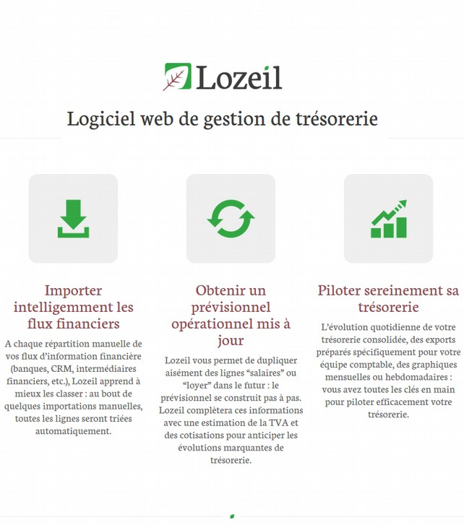
GUIDE D'UTILISATION

SOMMAIRE

I. Première connexion et configuration de l'utilisateur………………1

II. Paramétrage du compte…………………………………………………2

III. Création d'un plan d'activité……………………………………………3

IV. Importation et modification de lignes de balance……………….....5

V. Personnalisation du compte de résultat………………………...…...8

VI. Affichage du résultat…………………………………………….....……9

I. Première connexion et configuration de l'utilisateur

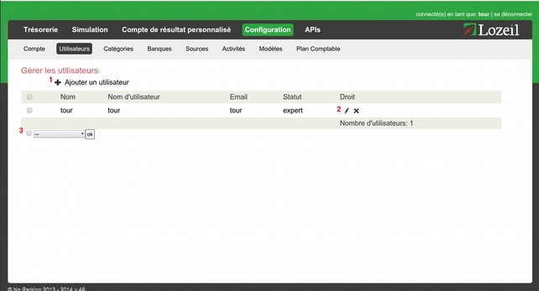
Lors de la première connexion au logiciel Lozeil ou dans l'onglet
Configuration > Utilisateurs, il vous sera possible de paramétrer les utilisateurs.
Sur cette page, vous pouvez à tout moment ajouter un utilisateur en cliquant sur l'icône dôté d'un signe '+' (1). Une fenêtre s'ouvrira alors et permettra de définir les propriétés du nouvel utilisateur: nom, nom d'utilisateur, email ainsi que son statut (expert ou simple utilisateur).
Il vous sera aussi possible de modifier utilisateur par utilisateur en cliquant sur l'icône en forme de crayon dans la colonne «droit» (2). Il en va de même pour la suppression avec l'icône en forme de croix.
Il est également possible de supprimer ou de changer le status de plusieurs utilisateurs en cochant les différentes cases sur chaque lignes et en choisissant l'action voulue dans la barre de sélection (3).
Le statut de l'utilisateur lui permettra d'accéder à certaines fonctionnalités: l'expert sera le seul à pouvoir modifier les activitiés et le plan comptable.

II. Paramétrage du compte

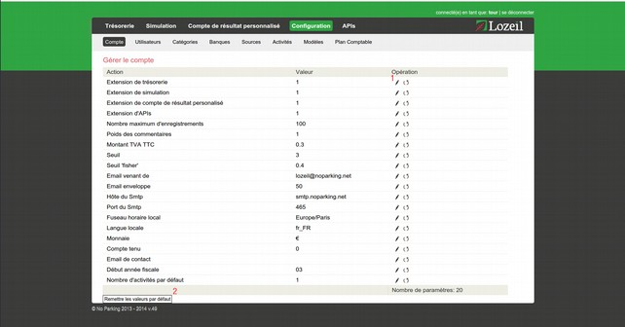
Dans l'onglet Configuration > Compte, il vous sera possible de paramétrer le compte Lozeil.
Pour chaque option se trouvera une icône en forme de crayon (1) qui vous permettra de modifier la valeur de l'option en question ainsi qu'une icône en forme de «flèche circulaire» qui vous permettra de remettre la valeur par défaut utilisée lors de la création du compte.
Un bouton «Remettre les valeurs par défaut» (2) est aussi disponible si vous voulez remettre par défaut toutes les options présentes sur la page.
Les options qui sont plus aptes à être modifier sont le «début de l'année fiscale» et le «nombre d'activités par défault»

III. Création d'un plan d'activité

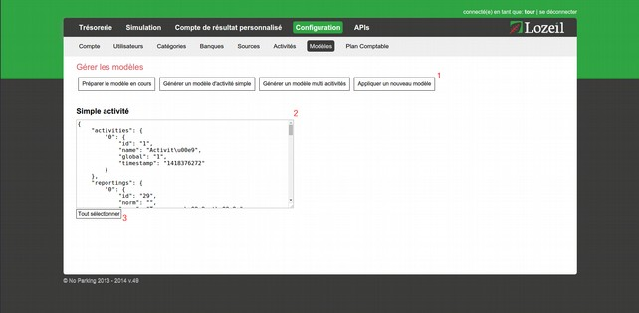
Dans l'onglet Configuration > Modèles, il vous sera possible d'appliquer automatiquement des modèles à votre plan d'activité.
Il vous sera possible de préparer le modèle actuellement utilisé en cliquant sur le bouton «Préparer le modèle en cours» (afficher automatiquement lors de la génération de la page). En copiant celui-ci, vous pourrez appliquer ce modèle à différents utilisateurs.
Il vous sera également possible de choisir entre «Générer un modèle d'activité simple» ou «Générer un modèle multi activités» en cliquant sur les boutons du même nom. Les modèles générés seront ceux proposés de base par Lozeil, pour vous faire gagner du temps lors d'une première utilisation du logiciel.
Pour appliquer un modèle, il vous faudra choisir l'une des trois options nommées précédemment, et sélectionner le contenu se trouvant dans la zone de texte (2). Pour vous faciliter la tâche, un bouton «Tout sélectionner» (3) vous permettra de prendre en sélection le contenu, il ne vous restera plus qu'à le copier. Enfin, il vous suffira de cliquer sur le bouton «Appliquer un nouveau modèle» (1), de coller le contenu à l'endroit indiqué et de cliquer sur «Appliquer le modèle» (3).

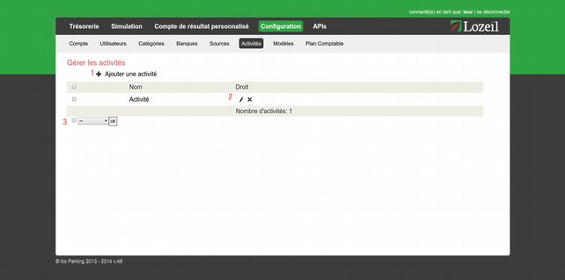
Dans l'onglet Configuration > Activités, il vous sera possible de modifier manuellement les activités utilisées dans votre plan.
Il vous sera possible d'ajouter une activité en cliquant sur l'icône en forme de '+' (1). En se faisant, une fenêtre s'ouvrira pour vous demander le nom de l'activité. S'il n'en existe pas, il vous sera également demander si votre activité est globale (si oui, l'activité contiendra les catégories liées au résultat).
Vous pourrez à tout moment, modifier ou supprimer une activité en cliquant sur l'icône prévu à cet effet (2). Et vous pourrez également appliquer une action simultanément à plusieurs activités en cochant leurs cases et en choississant une action adéquante dans le champ de sélection (3).
Les activités jouent un rôle important dans le compte de résultat car elles permettent de créer des catégories qui permettront une affectation par défaut des codes comptables, ce qui permet un gain de temps majeur.

IV. Importation et modification de lignes de balance

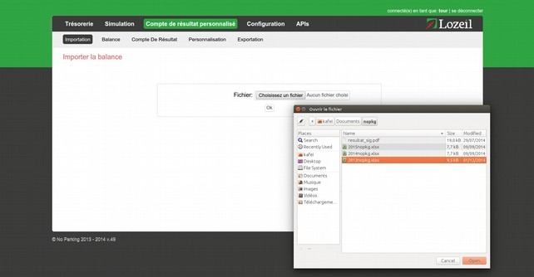
Dans l'onglet Compte de résultat personnalisé > Importation, il vous sera possible d'importer un fichier contenu toutes les lignes de votre balance.
Lozeil va récupérer tous les débits et crédits compris pour tous les codes comptable durant la période importée (la période permettra de faire une différence lors des variations sur le compte de résultat). Toutes ces données vont être sauvegardées et mis en ordre en fonction de l'année d'import.
Lozeil gère l'import de fichiers sous format .xlsx, .slk, .qif, .ofx et .csv. Il n'est pas possible d'importer plusieurs fichiers en même temps, il faudra faire fichier par fichier.
Une fois la balance importée, il ne sera plus possible d'importer les même données (afin d'éviter inutilement les doublons). Vous pourrez à tout moment supprimer vos lignes pour pouvoir les réimporter, dans la page de balance.

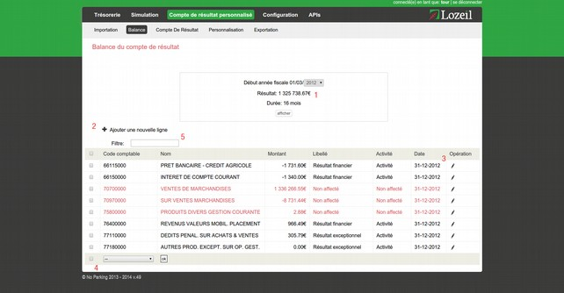

Dans l'onglet Compte de résultat personnalisé > Balance, il vous sera possible de visualiser l'état de votre balance.
Suite à un import de fichier, vous vous retrouverez automatiquement sur une page de balance correspondant à l'année contenue dans le fichier. Cependant, vous pourrez naviguer entre différentes années en sélectionnant le début de l'année fiscale (1) et en cliquant sur afficher.
De la même façon que sur les autres pages, vous pourrez ajouter une ligne de balance à la main en cliquant sur l'icône en forme de '+' (2). Vous pourrez également modifier, séparer ou supprimer une ligne en cliquant sur les icônes se trouvant dans la colonne «Opération» (3). La multi sélectionner de lignes de balances se fait exactement de la même façon que pour les autres pages (4). Ici, vous pourrez choisir d'affecter une ligne à un libellé de votre compte de résultat ou tout simplement la réaffecter par défaut selon le plan de base fourni par Lozeil. Vous pourrez également choisir de séparer le montant des lignes en un certain pourcentage. Enfin, il vous sera possible de choisir entre «Supprimer une ligne» et «Supprimer une ligne et celle importée» (cette dernière permet de débloquer la nouvelle importation de la ligne en question lors d'un import).
Vous trouverez un champ de recherche pour alléger l'affichage du tableau (5).

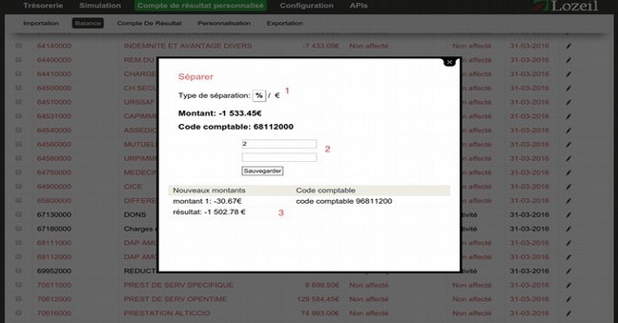
Dans l'onglet Compte de résultat personnalisé > Balance, il vous sera possible de séparer une ligne de balance en cliquant sur le lien prévu à cet effet.
Une fenêtre s'affiche alors avec un choix de type de séparation (1). Vous pourrez choisir entre rentrer un pourcentage ou rentrer un montant simplement en cliquant sur l'icône '%' ou '€' (selon votre monnaie courante utilisée).
Il vous suffit alors de rentrer vos valeurs dans les champs suivants (2). Lozeil prendra automatiquement en compte s'il s'agit de pourcentage ou de montant automatiquement, il ne faut donc rentrer que des nombres.
Enfin, une prévisualisation des nouveaux montants ainsi que des nouveaux codes comptables bientôt créés est disponible en dessous du bouton «Sauvegarder» (3).
Lors d'une séparation en pourcentage, Lozeil n'acceptera des valeurs comprises qu'entre 0 et 100% (le total ne peut pas dépasser 100% également). Et lors d'une séparation en montant, Lozeil n'acceptera que des valeurs du même signe que le montant actuel (et dont la somme ne le dépasse pas également).

V. Personnalisation du compte de résultat

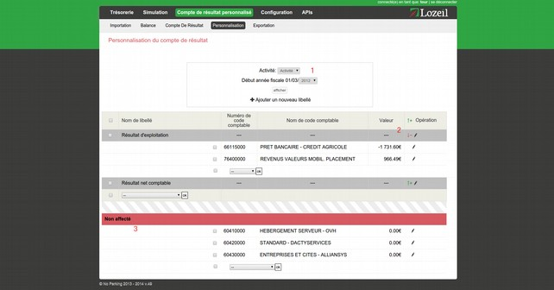
Dans l'onglet Compte de résultat personnalisé > Personnalisation, il vous sera possible de finir de personnaliser le shéma de vos activités.
Vous pourrez à tout moment choisir l'activité en question en la sélectionnant dans le champ prévu à cet effet (1) et en cliquant sur «Afficher».
Cette page regroupe également toutes les méthodes de modifications ou suppressions (simple ou en multi sélection) vues sur les autres pages.
Vous pouvez afficher en détail le schéma, en cliquant sur l'icône en forme de fléche verte montante (2) ou au contraire le cacher en cliquant sur l'icône en forme de flèche rouge descendante.
Si des codes ne sont affectés à aucune catégorie, un tableau intitulé
«Non affecté» (3) sera alors créé avec tous les codes qui n'attendent que d'être affecter.
Enfin, cette page bénéfie d'un système de «glisser-déposer» qui permet pour le cas des libellés de les trier dans l'ordre voulu et pour les codes comptables de les affecter directement, pour une question de rapidité.

VI. Affichage du résultat

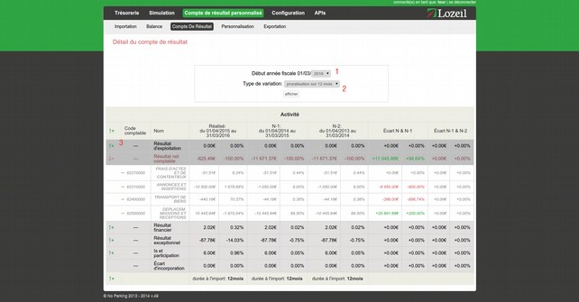
Dans l'onglet Compte de résultat personnalisé > Compte De Résultat, il vous sera possible d'afficher la version finale de votre compte.
De la même façon que sur la page de personnalisation, vous pouvez naviguer entre plusieurs années, grâce au champ de sélection prévu à cet effet (1).
Vous pouvez choisir d'appliquer une variation (2) de type absolue (Lozeil utilisera les valeurs brutes) ou une variation en proratisant sur 12 mois (Lozeil appliquera un ratio aux valeurs en fonction de la période récupérée lors de l'import de balance).
Enfin, également de la même façon que sur la page de personnalisation, vous pouvez à tout moment afficher plus en détail la feuille de résultat en cliquant sur l'icône en forme de flèche verte montante (3) ou le cacher en cliquant cette fois-ci sur l'icône de flèche rouge descendante.
Les pourcentages se feront toujours pas rapport à la catégorie de base (celle colorée en rouge). Cette option est appliquable à une catégorie dans la personnalisation du compte de résultat.

VII. Contact

Pour toutes informations complémentaires, vous pouvez vous rendre sur notre site Lozeil.com et consulter la rubrique Questions & Réponses.

Vous ne trouvez pas la réponse à vos questions ? Contactez notre équipe directement via l'adresse: lozeil@noparking.net.
Nous vous répondrons dans les plus brefs délais.
Merci bien !

